Информация КГУ «Хромтауская средняя школа№4» о проведенной встрече
В рамках месячника по правовому просвещению и профилактике правонарушений среди обучающихся, помощник прокурора Хромтауской районной прокуратуры Елеусизова А..Б. провела лекцию о вреде электронных сигарет - «Вейпов».
Школьникам продемонстрировали видеоролик о влиянии электронных сигарет на здоровье человека.
"Профилактические меры, связанные с курением табака несовершеннолетними, помогут предотвратить проблему прежде, чем она появится. Именно правильно подобранные методы помогают убедить подростка в том, что курение сигарет или «вейпов» несовершеннолетним не приносит для него пользы. Продажа сигарет несовершеннолетним строго запрещена законом. Электронные сигареты привлекательны для детей и подростков своими вкусом и ароматом, имитирующими ваниль, вишню или шоколад. К тому же среди подростков бытует ошибочное мнение, что они не приносят вреда здоровью. Никотин, содержащийся в электронных сигаретах, обладает ничуть не менее вредным воздействием, чем в традиционных табачных изделиях. Он пагубно влияет не только на общее состояние организма, но также на умственную активность подростков" – поясняет Акку Болатбаевна.
Между тем, заканчивая свою беседу, Акку Болатбаевна еще раз напомнила подросткам о том, что курение, в том числе электронных сигарет нарушает не только устав общеобразовательного учреждения, но и влечет за собой административную ответственность.
Елеусизова А.Б.сообщила о том, что прокуратурой дано указание всем учебным заведением города Хромтау и района проводить осмотр учащихся на предмет наличия таковых устройств.
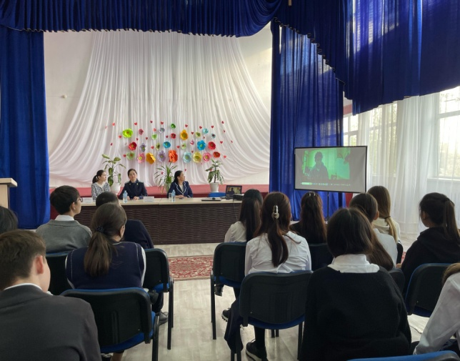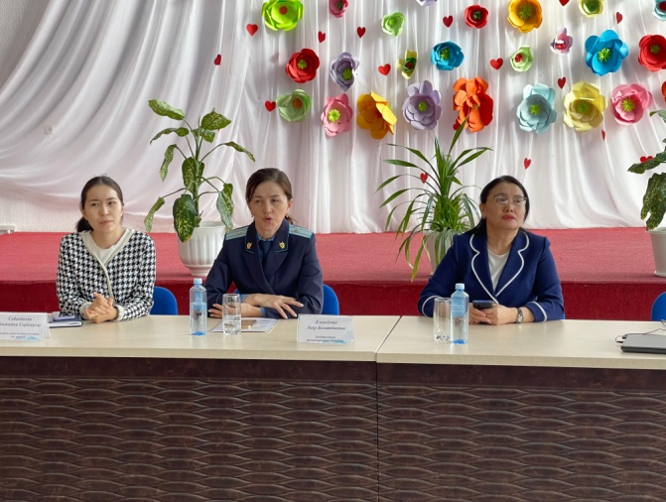
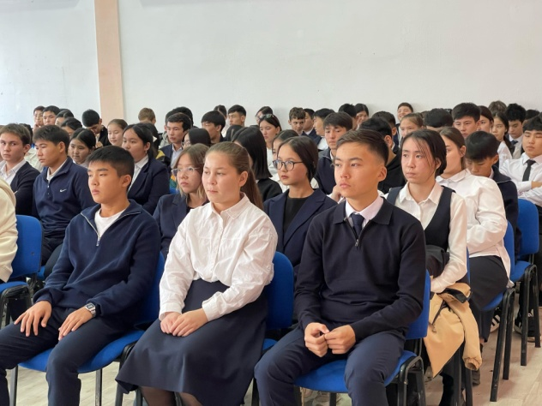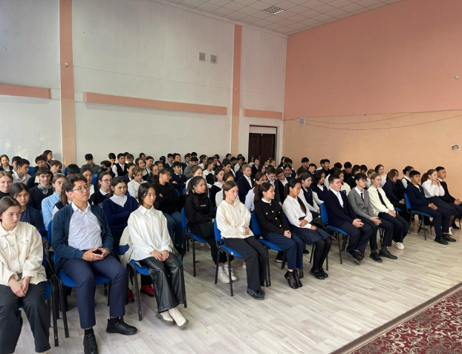
Заместитель директора по ВР: Муканова А.Ж.

